教育部
「桃園簽核」
網站功能測試報告
V1.0版

市訊資訊有限公司
中華民國112年9月28日
目錄
壹、 前言 3
一、 目的 3
二、 測試重點 3
三、 測試記錄格式 3
貳、 測試敘述 4
二、 測試時程 4
三、 測試環境 4
(一) 硬體需求 4
(二) 軟體需求 4
四、 測試工具 4
參、 測試需求 5
二、 測試彙總報告 5
肆、 程式清單 6
伍、 測試 7
(一) exercise_1校安通報管理清單 7
(二) exercise _2調閱設定 15
(三) exercise _3系統設定 17

- 前言
目的
本測試目的在比較發展之系統與合約所記載之用戶需求是否符合，故需將系統設計規格說明書中確定的軟體技術指標作為測試的確認準則；驗證焦點放在使用者可看到及了解的動作及輸出，及在實際工作環境下與系統發展環境是否有差異。並於完成測試後，將測試紀錄彙整成系統測試報告，交由教育部審核認可。
測試重點
每個驗證測試案例執行後，必需確定功能或執行特性是否滿足規格。無法接受者則記錄其偏離情形，並得到錯誤清單。
測試時除考慮功能、性能外，還需檢驗其可移植性、相容性、可維護性、人機介面以及開發檔案資料是否符合要求。
由使用者直接參予測試計畫。 本測試由本公司實際的模擬環境進行。
測試記錄格式
單元整合測試
表單代號 : A00002 |  | 測試日期 :105/08/02 | 版本 : V1
系統功能名稱 : 主網站管理
項目 | 功能名稱 | 測試結果 | 測試結果描述
1 | 公告訊息(清單) | ■通過 □未通過
2 | 公告訊息(新增) | ■通過 □未通過
3 | 公告訊息(修改) | ■通過 □未通過
4 | 公告訊息(類別) | ■通過 □未通過
5 | 公告訊息(刪除) | ■通過 □未通過
- 測試敘述
- 測試人員與分工說明
角色 | 工作內容 | 人員配置
測試負責人 | 綜理規劃及管理測試工作，並指導測試人員進行測試及撰寫測試結果。 | 高子淳
功能性測試人員 | 負責系統測試之功能性測試工作。 | 黃玫甄
安全性測試人員 | 負責系統測試之安全性測試工作。 | 許庭瑜
測試時程
112年09月05日至112年09月30日
測試環境
- 硬體需求
# | 項目 | 硬體設備 | 數量 | 備註
 | 測試主機 | CPU：Intel Core i5  RAM：16384MB  HD：40G | 1 | IP：1.34.122.4431
- 軟體需求
# | 項目 | 數量 | 備註
 | OS：Windows10 | 1
 | DB：MySQL 5.1.66 | 1
 | WEB server：Apache 2.2.15 | 1
測試工具
# | 工具 | 用途
 | 瀏覽器 (edge、Chrome、Firefox) | 執行測試與瀏覽測試結果
 | Acunetix Web Vulnerability Scanner | 資安檢測

- 測試需求
依據本專案服務建議書記載之功能性需求、安全性需求與效能需求等軟體需求，作為所有測試工作須驗證與確認達成之測試需求。
- 非功能性測試項目
本專案中的非功能性測試項目請見下表：
測試項目編號 | 測試項目名稱 | 測試項目說明
MOESEC1 | 資安檢測 | - 所有程式都需防止直接輸入URL便帶出功能(check session)的資安問題。  - 系統開發或維護時，需排除因程式碼之缺陷而造成對資訊安全危害之可能，並應避免弱點產生。
MOENONF1 | 不同瀏覽器測試 | - 畫面可在IE、Firefox、Chrome等瀏覽器下正常呈現，  - 針對IE、Firefox、Chrome等瀏覽器最新版本相容性進行檢視及配合修正。

測試彙總報告
測試項目中所界定的測試個案，均通過，惟如測試結果與預期結果雖有不符，但非可歸責於應用程式時，同樣視為測試通過。

- 程式清單
功能名稱 | 對應程式名稱
校安通報管理清單
調閱設定
系統設定

- 測試
- 前台測試
- exercise_1校安通報管理清單
單元整合測試
表單代號 : exercise _1 |  | 測試日期 :112/9/28 | 版本 : V1
系統功能名稱 : 校安通報管理清單
項目 | 功能名稱 | 測試結果 | 測試結果描述
1-1 | 查詢條件(重填) | ■通過 □未通過
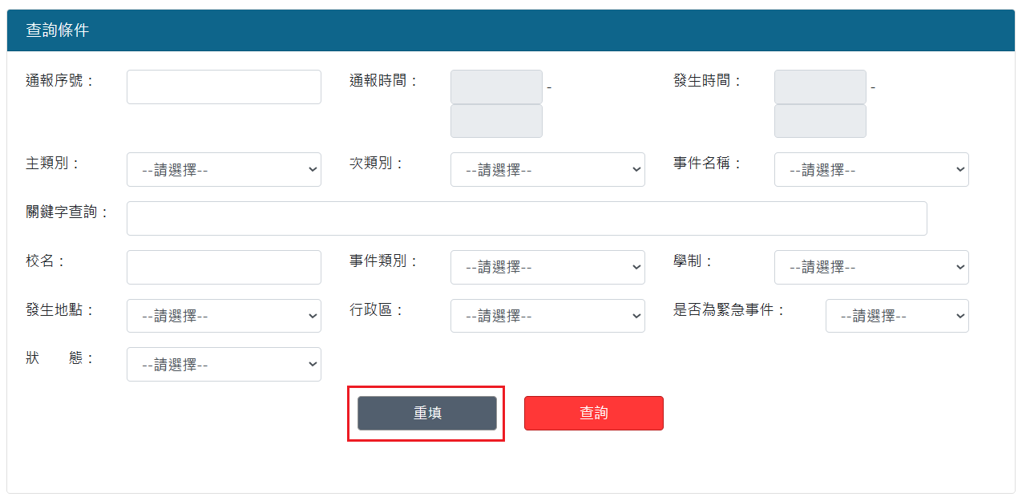
項目 | 功能名稱 | 測試結果 | 測試結果描述
1-2 | 查詢條件(查詢) | ■通過 □未通過
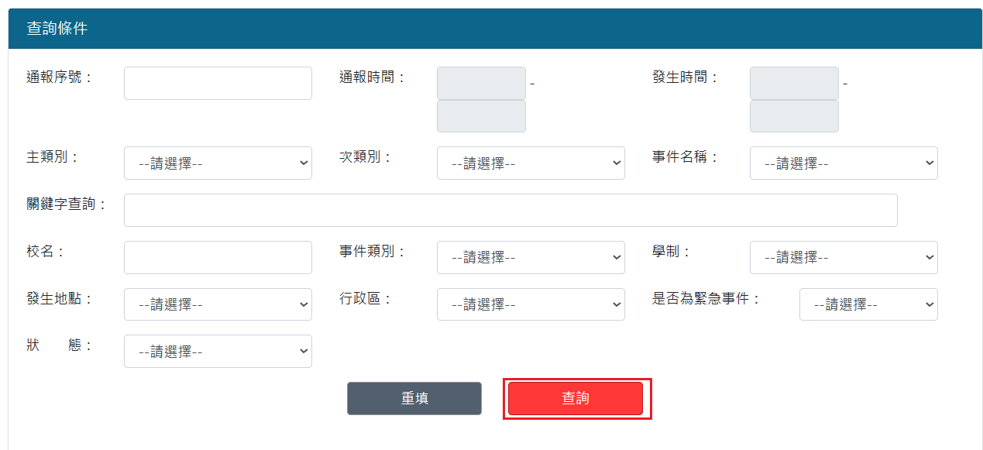
項目 | 功能名稱 | 測試結果 | 測試結果描述
1-3 | 待簽核(學府校安室)-清單 | ■通過 □未通過
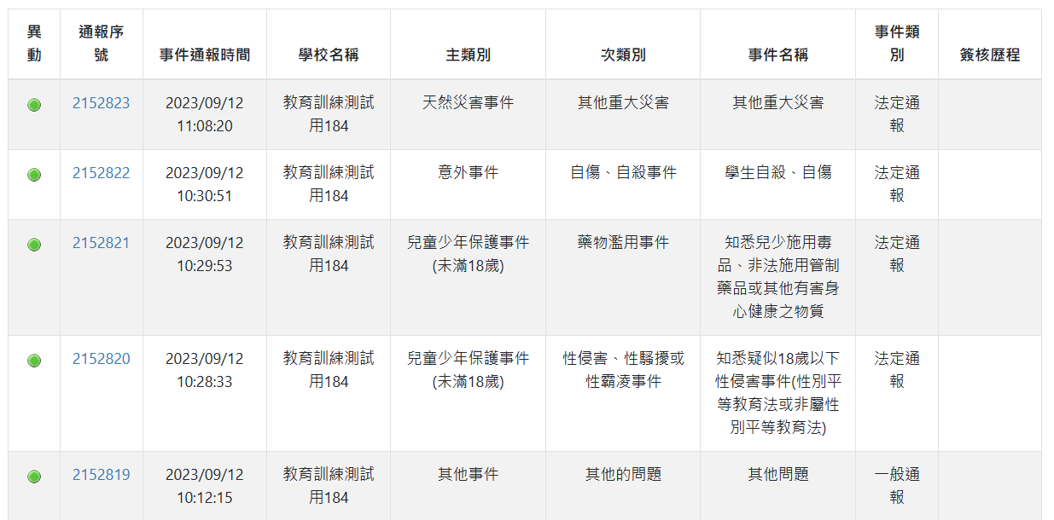
項目 | 功能名稱 | 測試結果 | 測試結果描述
1-4 | 待簽核(學府校安室)-批次簽核 | ■通過 □未通過
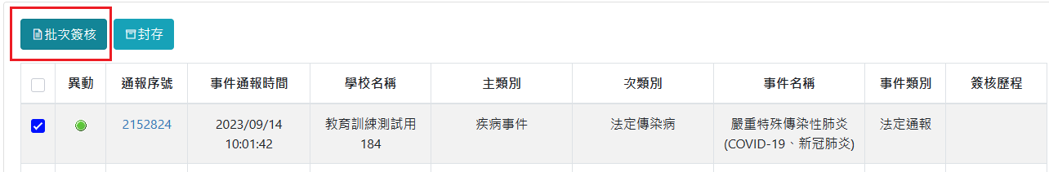
項目 | 功能名稱 | 測試結果 | 測試結果描述
1-5 | 待簽核(學府校安室)-封存 | ■通過 □未通過
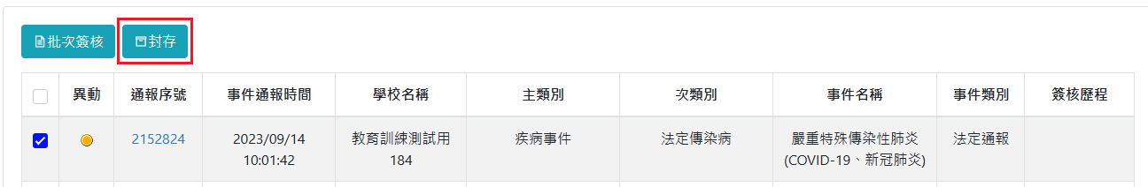
項目 | 功能名稱 | 測試結果 | 測試結果描述
1-6 | 檢視通報單 | ■通過 □未通過
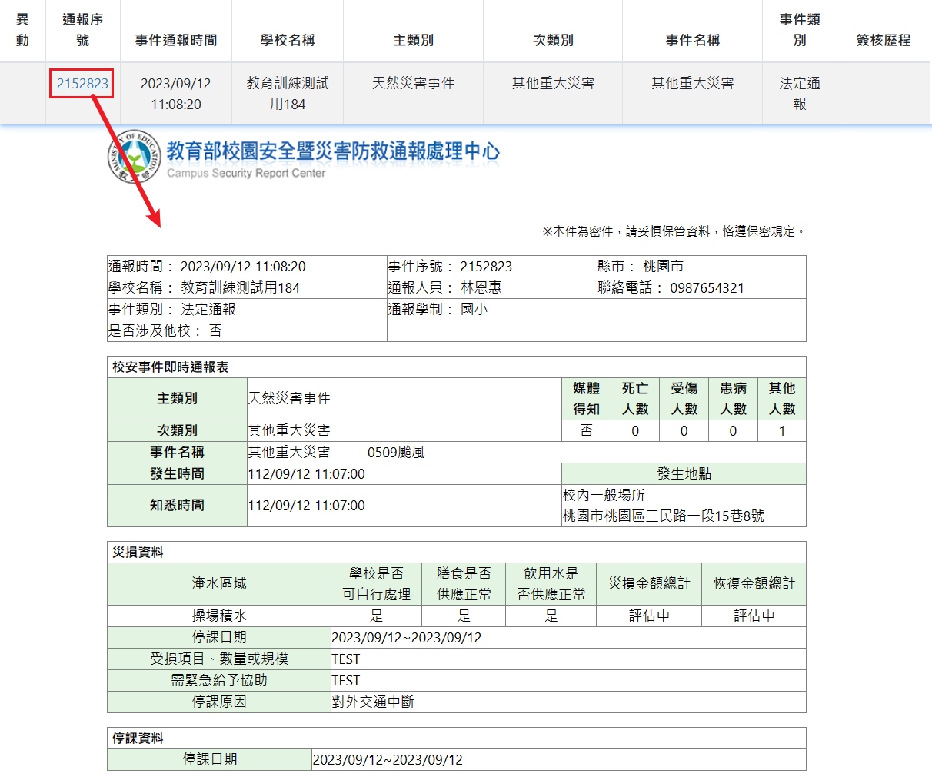
項目 | 功能名稱 | 測試結果 | 測試結果描述
1-7 | 待簽核(學府校安室)-簽核(返回) | ■通過 □未通過
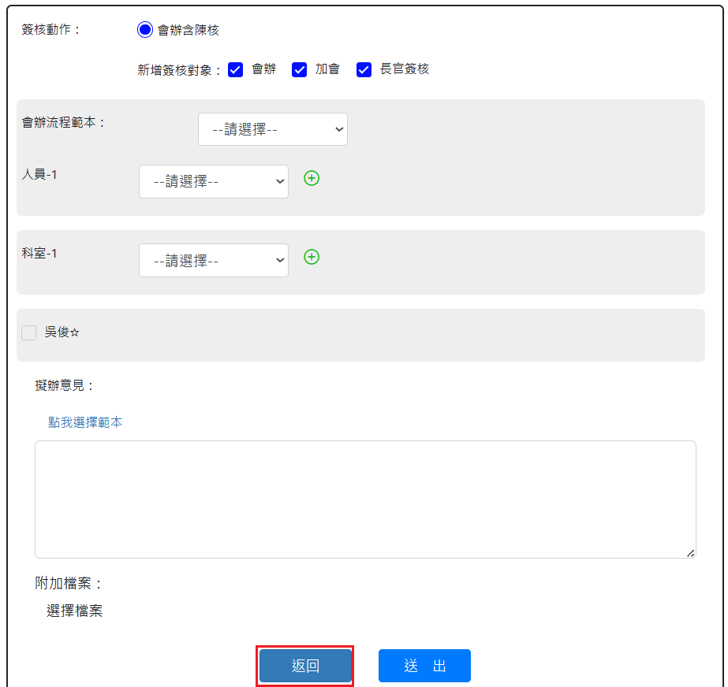
項目 | 功能名稱 | 測試結果 | 測試結果描述
1-8 | 點我選擇範本 | ■通過 □未通過
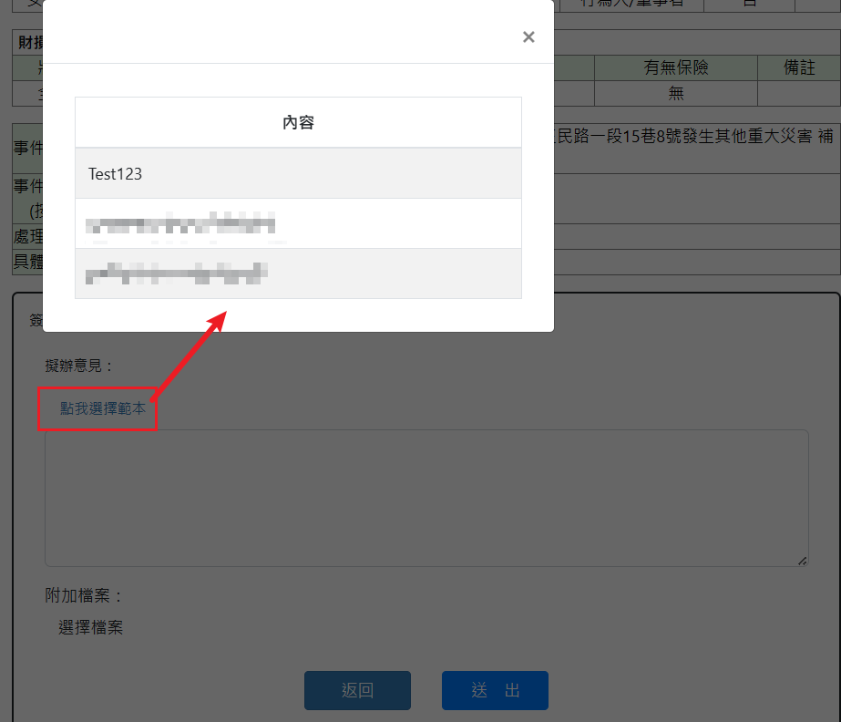
項目 | 功能名稱 | 測試結果 | 測試結果描述
1-9 | 選擇檔案 | ■通過 □未通過
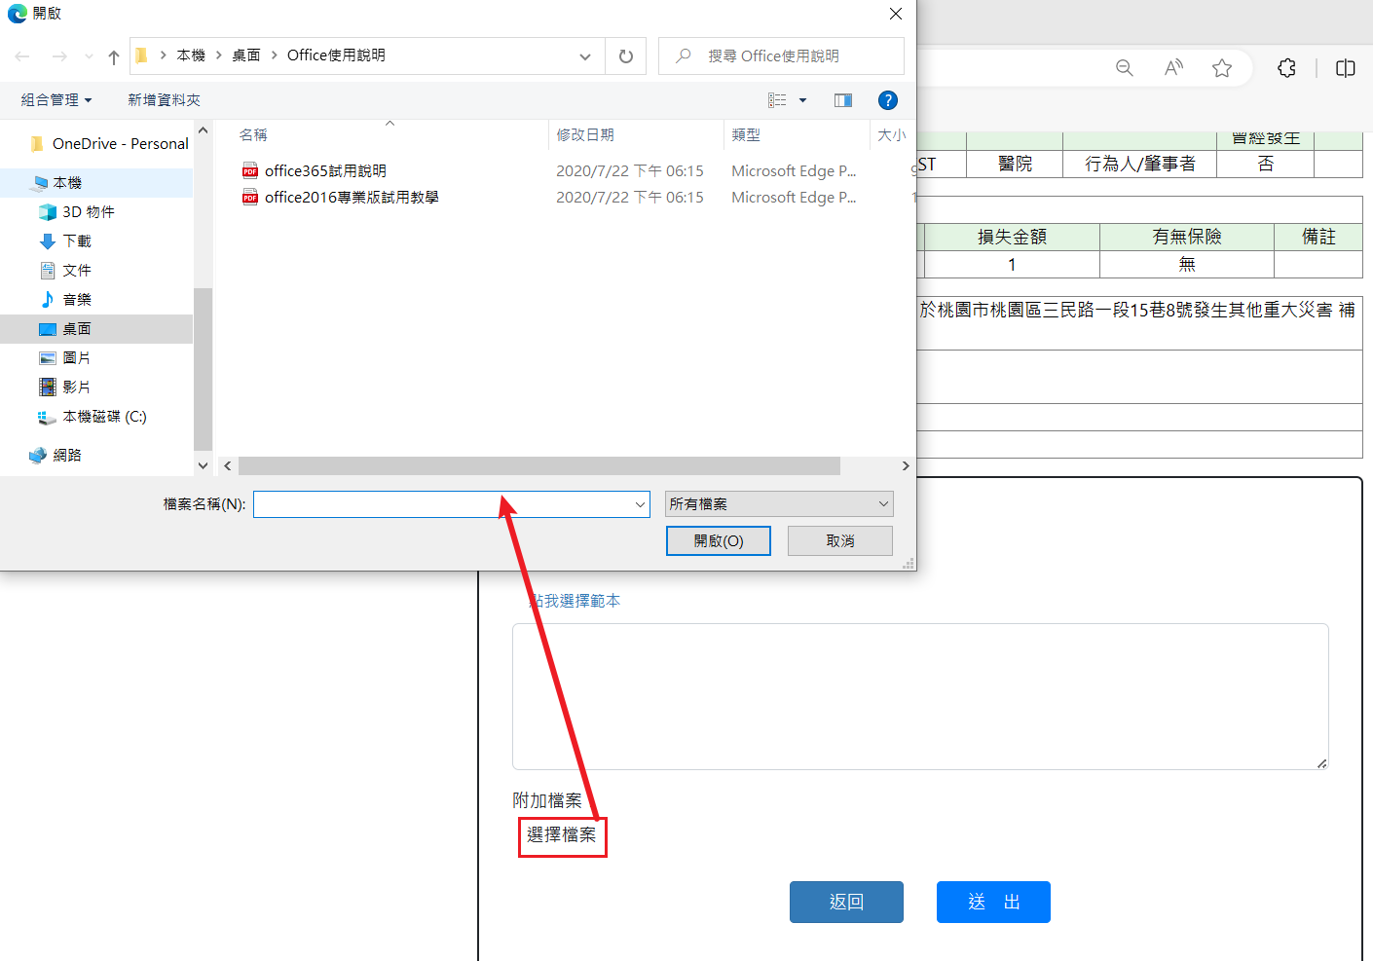
項目 | 功能名稱 | 測試結果 | 測試結果描述
1-10 | 待簽核(學府校安室)-簽核(送出) | ■通過 □未通過
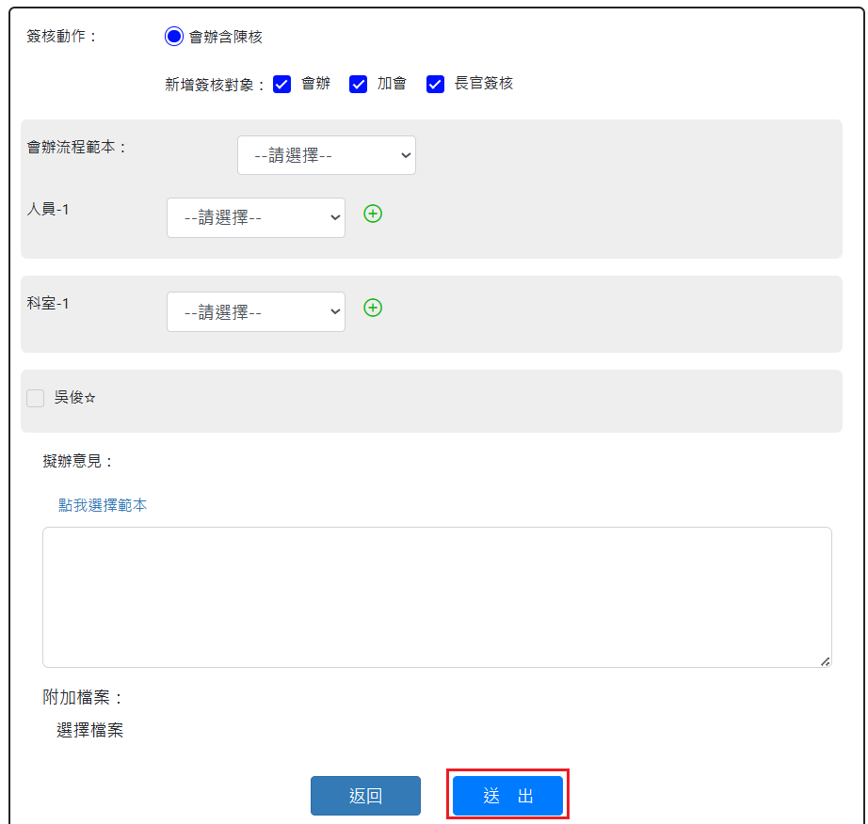
項目 | 功能名稱 | 測試結果 | 測試結果描述
1-11 | 簽核中(學府校安室)-清單 | ■通過 □未通過
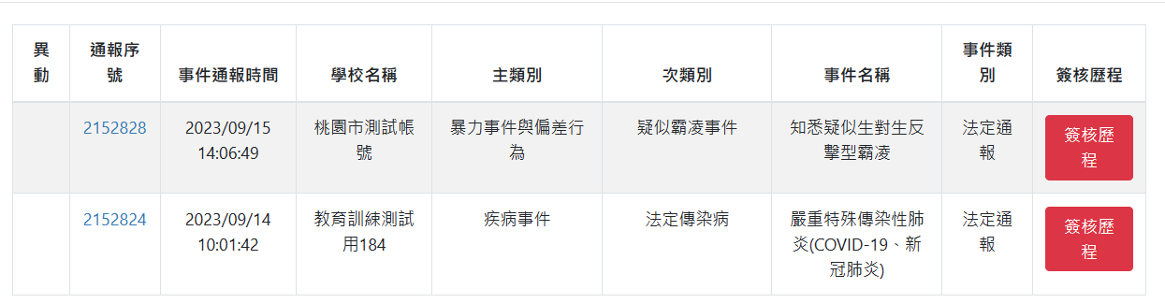
項目 | 功能名稱 | 測試結果 | 測試結果描述
1-12 | 簽核歷程 | ■通過 □未通過
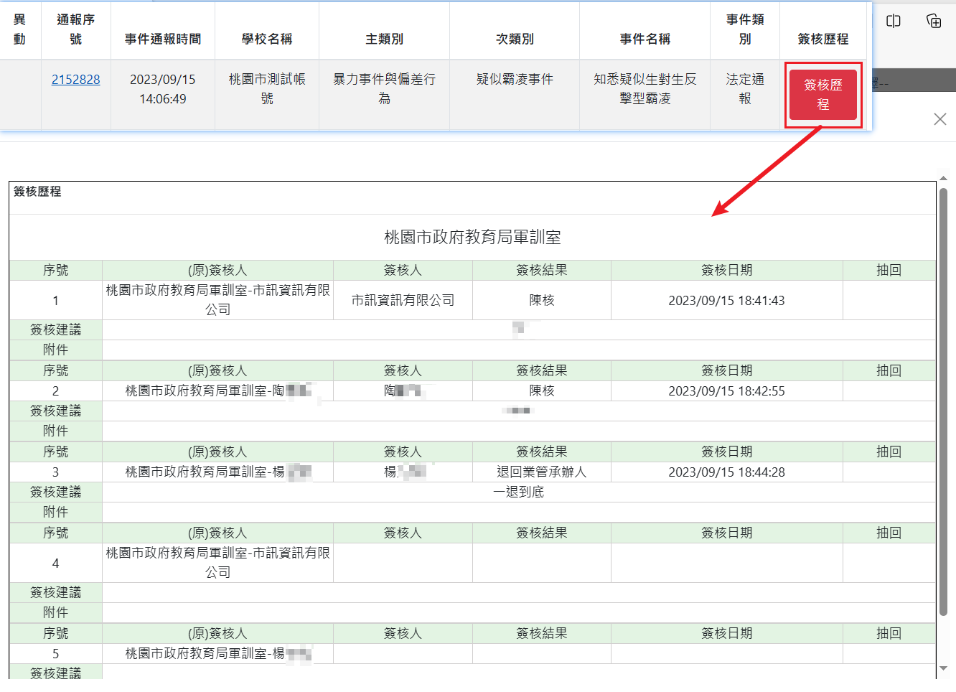
項目 | 功能名稱 | 測試結果 | 測試結果描述
1-13 | 退回件(學府校安室)-清單 | ■通過 □未通過
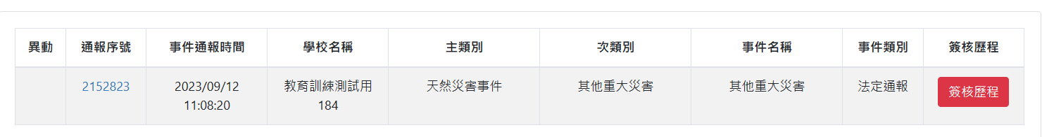
項目 | 功能名稱 | 測試結果 | 測試結果描述
1-14 | 科室待簽核(各科室)-清單 | ■通過 □未通過
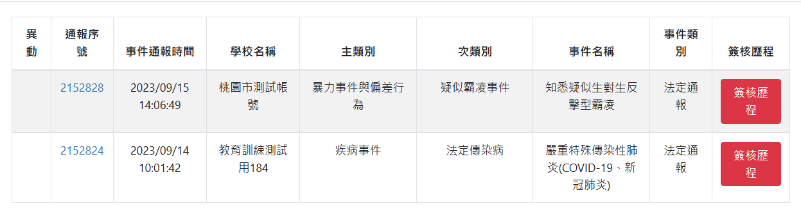
項目 | 功能名稱 | 測試結果 | 測試結果描述
1-15 | 完成簽核-清單 | ■通過 □未通過
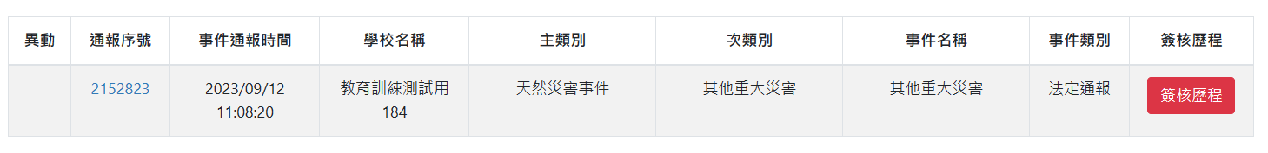
項目 | 功能名稱 | 測試結果 | 測試結果描述
1-16 | 封存案件-清單 | ■通過 □未通過
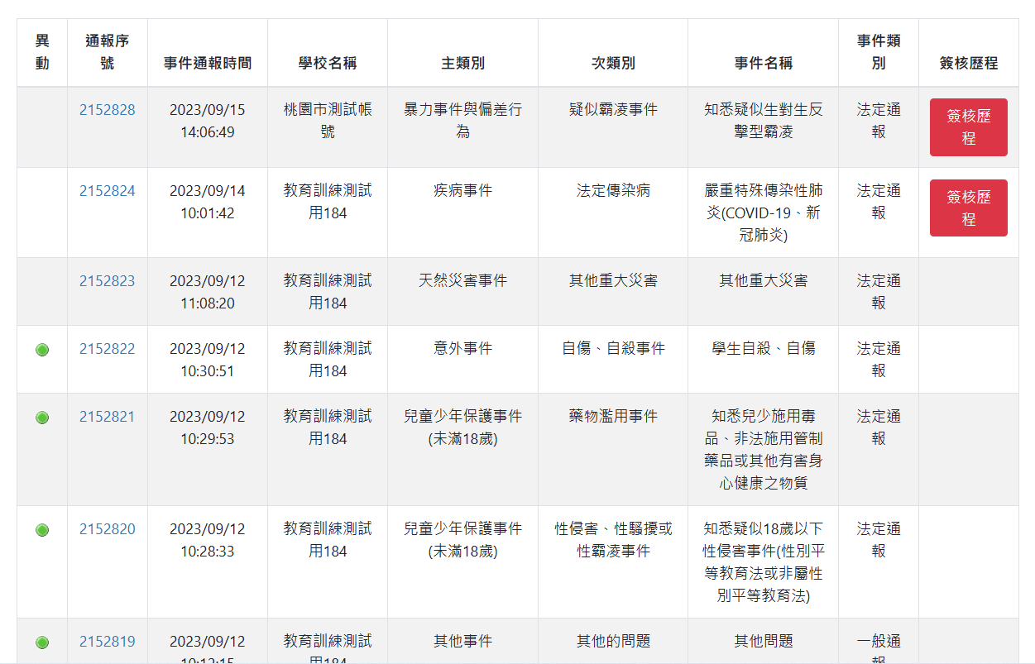

- exercise _2調閱設定
單元整合測試
表單代號 : exercise _2 |  | 測試日期 :112/9/28 | 版本 : V1
系統功能名稱 : 調閱設定
項目 | 功能名稱 | 測試結果 | 測試結果描述
2-1 | 申請調閱-清單 | ■通過 □未通過
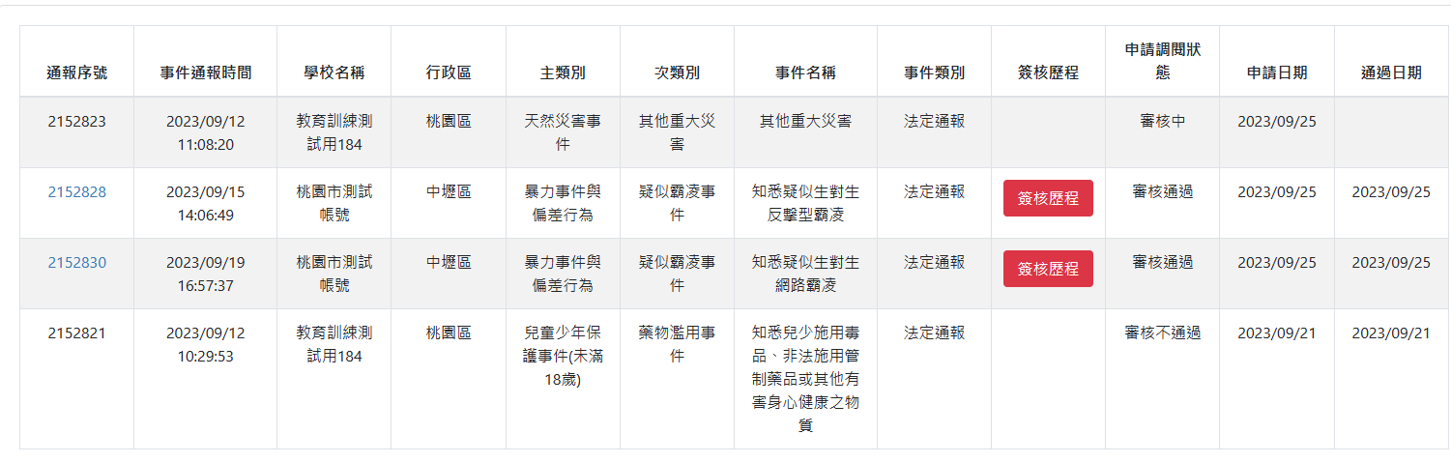
項目 | 功能名稱 | 測試結果 | 測試結果描述
2-2 | 申請調閱(重填) | ■通過 □未通過
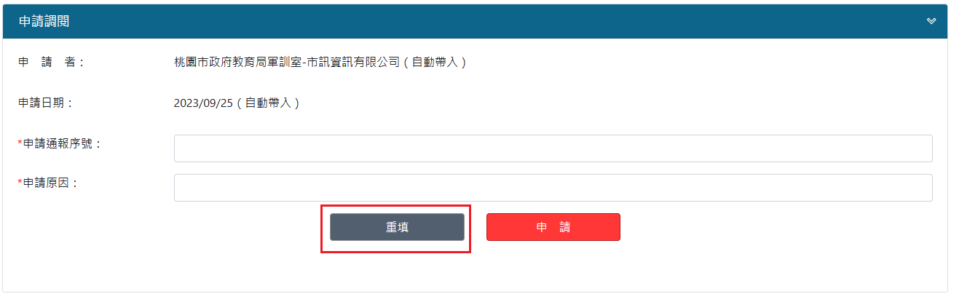
項目 | 功能名稱 | 測試結果 | 測試結果描述
2-3 | 申請調閱(申請) | ■通過 □未通過
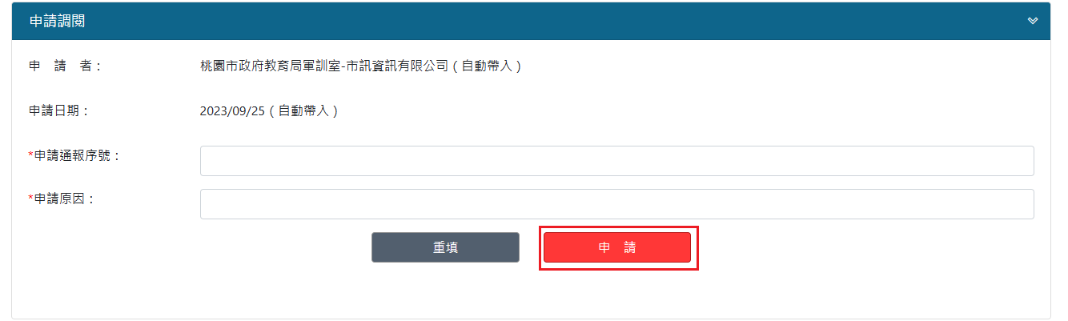
項目 | 功能名稱 | 測試結果 | 測試結果描述
2-4 | 調閱申請清單-清單 | ■通過 □未通過
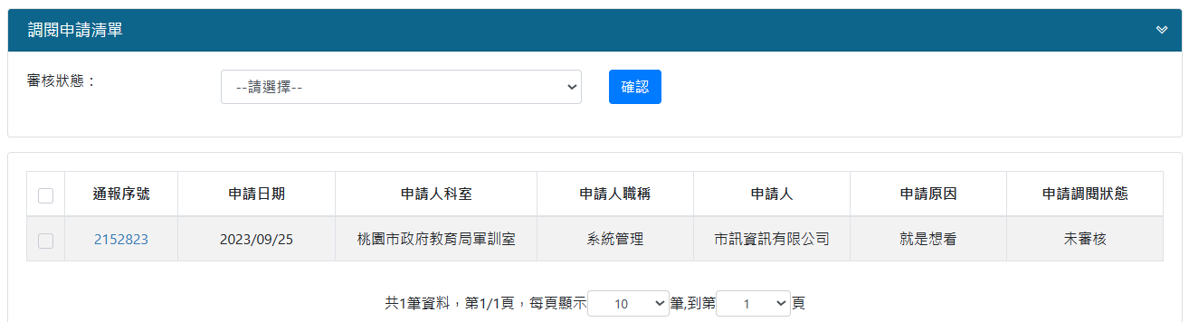
項目 | 功能名稱 | 測試結果 | 測試結果描述
2-5 | 調閱申請清單(確認) | ■通過 □未通過
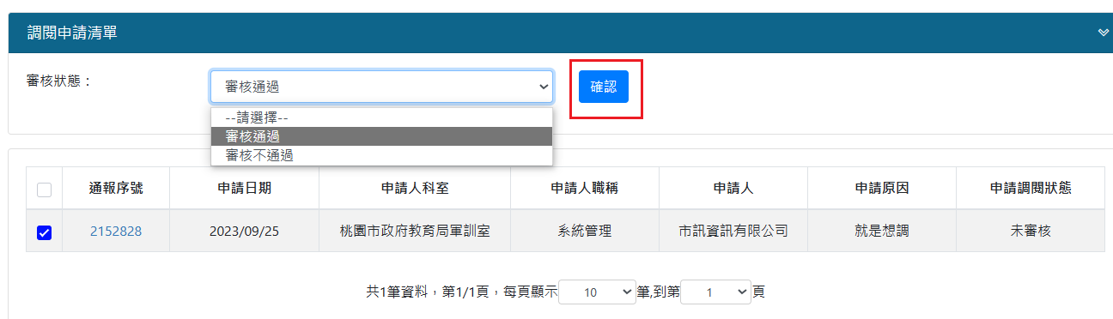

- exercise _3系統設定
單元整合測試
表單代號 : exercise _3 |  | 測試日期 :112/9/28 | 版本 : V1
系統功能名稱 : 系統設定
項目 | 功能名稱 | 測試結果 | 測試結果描述
3-1 | 擬辦意見範本(新增簽核意見) | ■通過 □未通過
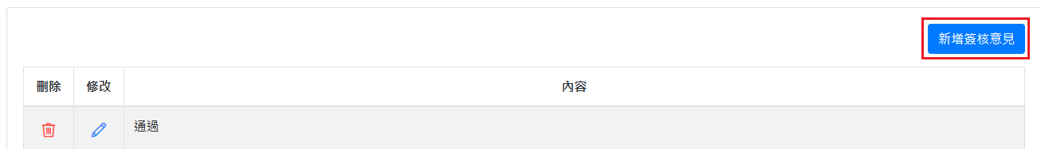
項目 | 功能名稱 | 測試結果 | 測試結果描述
3-2 | 擬辦意見範本(新增簽核意見-重填) | ■通過 □未通過
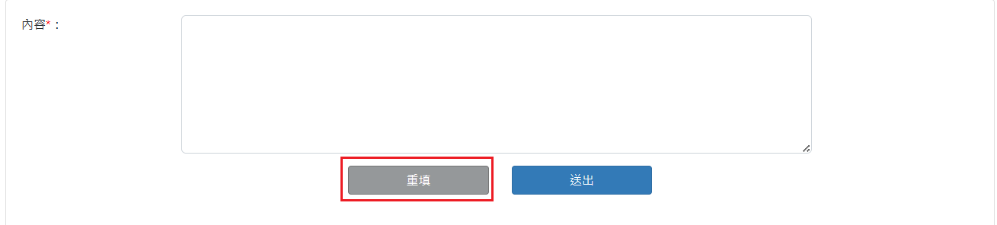
項目 | 功能名稱 | 測試結果 | 測試結果描述
3-3 | 擬辦意見範本(新增簽核意見-送出) | ■通過 □未通過
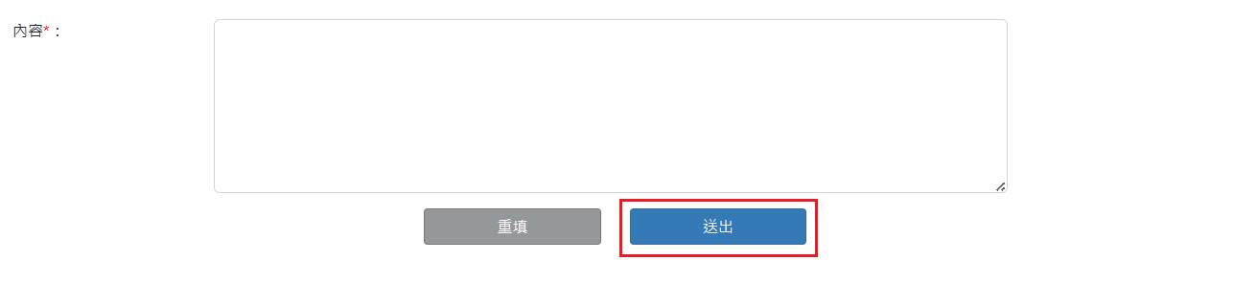
項目 | 功能名稱 | 測試結果 | 測試結果描述
3-4 | 擬辦意見範本(修改) | ■通過 □未通過
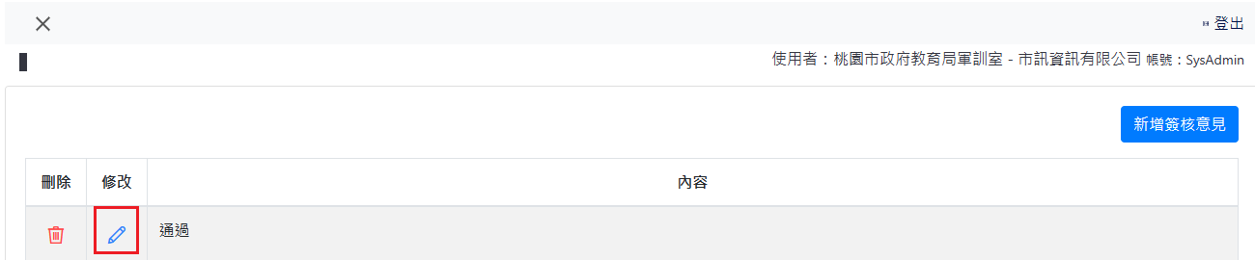
項目 | 功能名稱 | 測試結果 | 測試結果描述
3-5 | 擬辦意見範本(刪除) | ■通過 □未通過
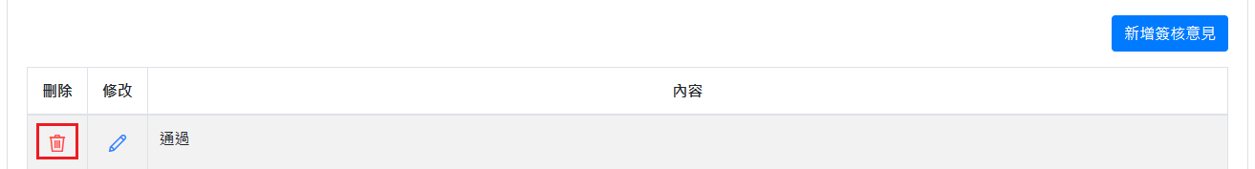
項目 | 功能名稱 | 測試結果 | 測試結果描述
3-6 | 承辦簽核範本(新增簽核範本流程) | ■通過 □未通過
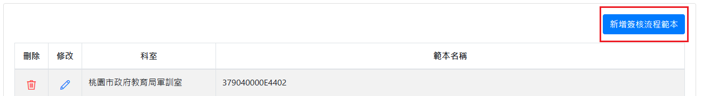
項目 | 功能名稱 | 測試結果 | 測試結果描述
3-7 | 承辦簽核範本(重填) | ■通過 □未通過
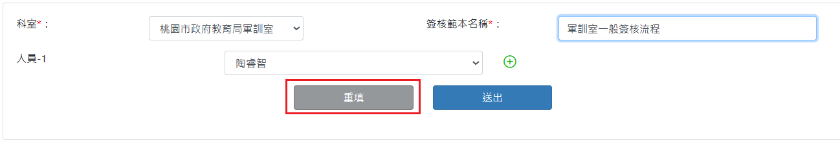
項目 | 功能名稱 | 測試結果 | 測試結果描述
3-8 | 承辦簽核範本(送出) | ■通過 □未通過
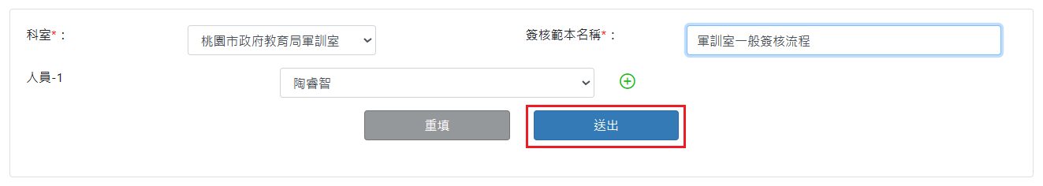
項目 | 功能名稱 | 測試結果 | 測試結果描述
3-9 | 承辦簽核範本(修改) | ■通過 □未通過
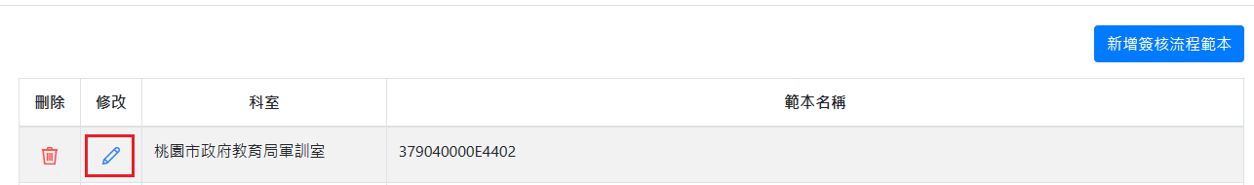
項目 | 功能名稱 | 測試結果 | 測試結果描述
3-10 | 承辦簽核範本(刪除) | ■通過 □未通過
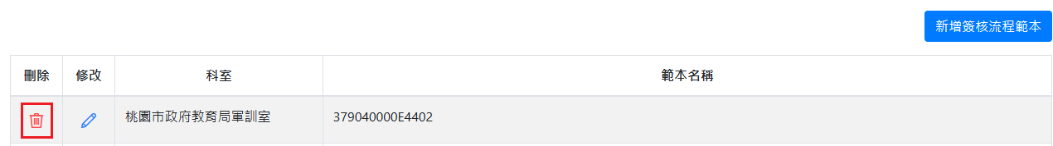
項目 | 功能名稱 | 測試結果 | 測試結果描述
3-11 | 設定代理人(新增代理人) | ■通過 □未通過
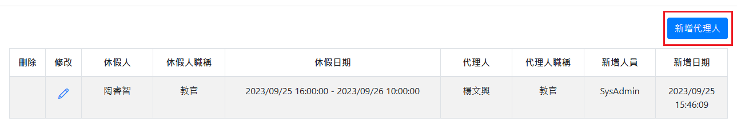
項目 | 功能名稱 | 測試結果 | 測試結果描述
3-12 | 設定代理人(新增代理人-重填) | ■通過 □未通過
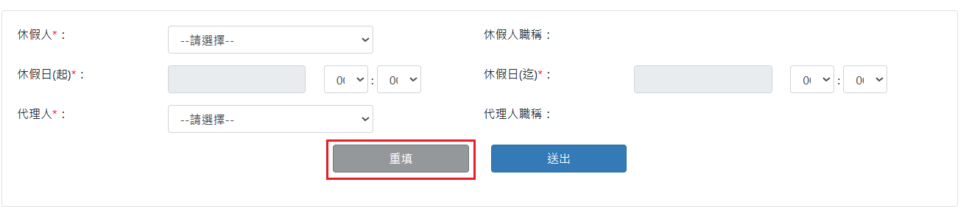
項目 | 功能名稱 | 測試結果 | 測試結果描述
3-13 | 設定代理人(新增代理人-送出) | ■通過 □未通過
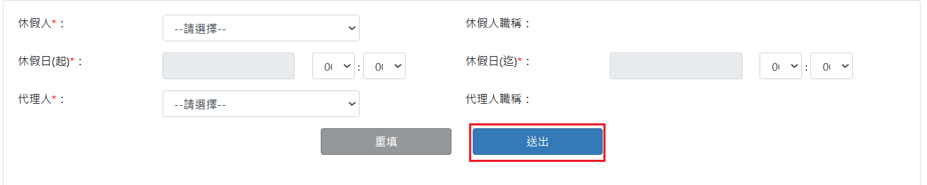
項目 | 功能名稱 | 測試結果 | 測試結果描述
3-14 | 設定代理人(修改) | ■通過 □未通過
